**Tên: Lê Thanh Tịnh 1150080160**

**Bài Làm**

**LAB 6:**

**WINFORM KẾT NỐI CƠ SỞ DỮ LIỆU NÂNG CAO**

**A. Mục tiêu**

− Hướng dẫn sinh viên xây dựng chương trình Windows Form có tương tác

với cơ sở dữ liệu.

− Hướng dẫn làm quen môi trường lập trình C# với phần mềm Microsoft

Visual Studio 2022.

− Hướng dẫn sinh viên tập làm quen mới soạn thảo, chỉnh sửa mã nguồn,

biên dịch, gỡ lỗi (debug), thực thi chương trình.

− Thiết kế form nhập liệu cho các bảng thông tin trong CSDL.

− Thực thi các câu lệnh SQL tương tác với CSDL với cách sử dụng Thủ tục

nội tại (Store Procedure).

− Làm quen khai báo và xử lý các sự kiện với các control khác nhau.

− Làm quen với cách đặt tên biến lập trình của các control.

**B. Nội dung**

Cài đặt bảng Sach trong CSDL QuanLyBanSach:

Cài đặt bảng NhaXuatBan trong CSDL QuanLyBanSach:

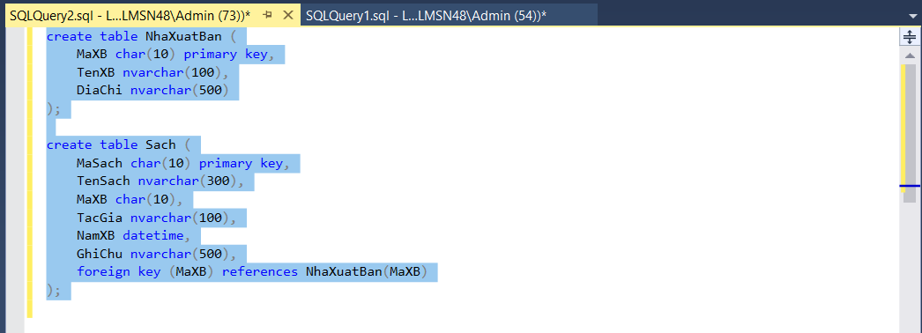

Thêm dữ liệu mẫu

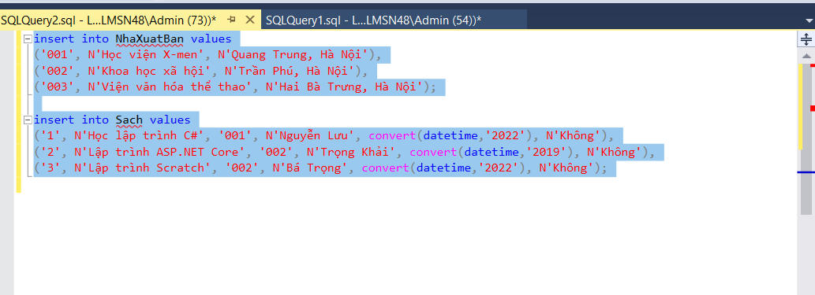

**Thực hành 1: Hiển thị danh sách nhà xuất bản sách.**

Hiển thị danh sách Nhà Xuất Bản

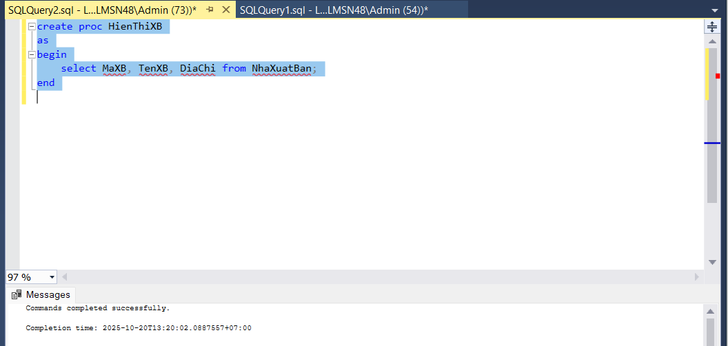

Hiển thị chi tiết theo mã

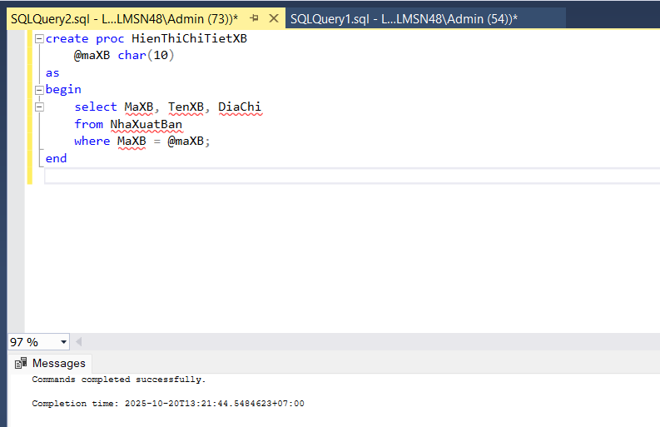

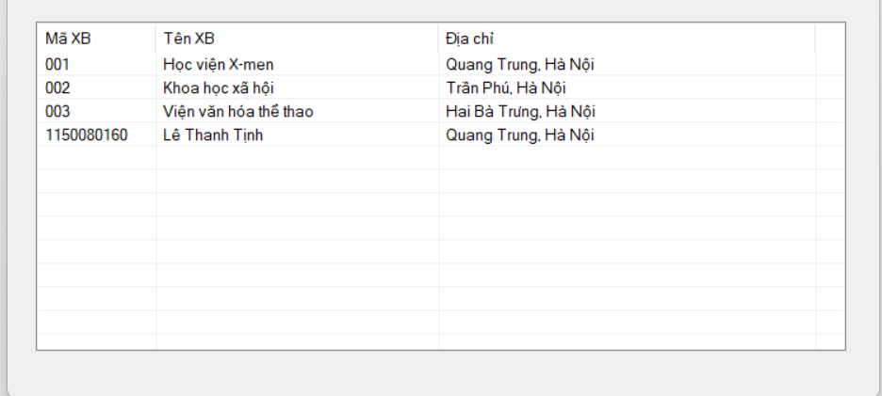

Hiển thị danh sách Nhà xuất bản

// ===== HIỂN THỊ DANH SÁCH NXB =====

private void LoadPublishers()

{

lsvDanhSach.Items.Clear();

OpenConn();

using (var cmd = new SqlCommand("HienThiXB", _cnn))

{

cmd.CommandType = CommandType.StoredProcedure;

using (var rd = cmd.ExecuteReader())

{

while (rd.Read())

{

var item = new ListViewItem(rd.GetString(0)); // MaXB

item.SubItems.Add(rd.GetString(1)); // TenXB

item.SubItems.Add(rd.GetString(2)); // DiaChi

lsvDanhSach.Items.Add(item);

}

}

}

CloseConn();

}

**Hiển thị chi tiết khi chọn một dòng trong ListView**

// ===== HIỂN THỊ CHI TIẾT THEO MÃ =====

private void ShowPublisherById(string maXB)

{

if (string.IsNullOrWhiteSpace(maXB)) return;

OpenConn();

using (var cmd = new SqlCommand("HienThiChiTietXB", _cnn))

{

cmd.CommandType = CommandType.StoredProcedure;

cmd.Parameters.AddWithValue("@maXB", maXB);

using (var rd = cmd.ExecuteReader())

{

txtMaXB.Clear();

txtTenXB.Clear();

txtDiaChi.Clear();

if (rd.Read())

{

txtMaXB.Text = rd.GetString(0);

txtTenXB.Text = rd.GetString(1);

txtDiaChi.Text= rd.GetString(2);

}

}

}

CloseConn();

}

// ===== SỰ KIỆN CHỌN DÒNG TRONG LISTVIEW =====

private void lsvDanhSach_SelectedIndexChanged(object sender, EventArgs e)

{

if (lsvDanhSach.SelectedItems.Count == 0) return;

var id = lsvDanhSach.SelectedItems[0].SubItems[0].Text;

ShowPublisherById(id);

}

**Thực hành 2: Thêm dữ liệu cho bảng Nhà xuất bản**

Thêm dữ liệu

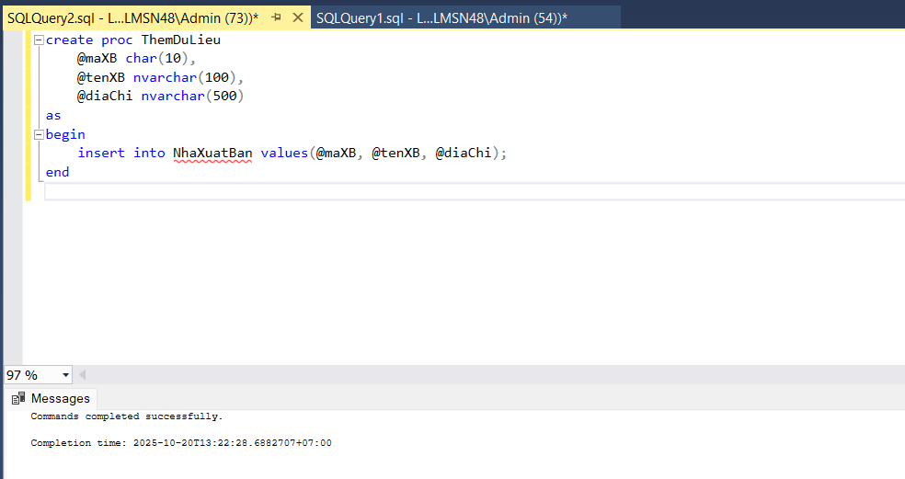

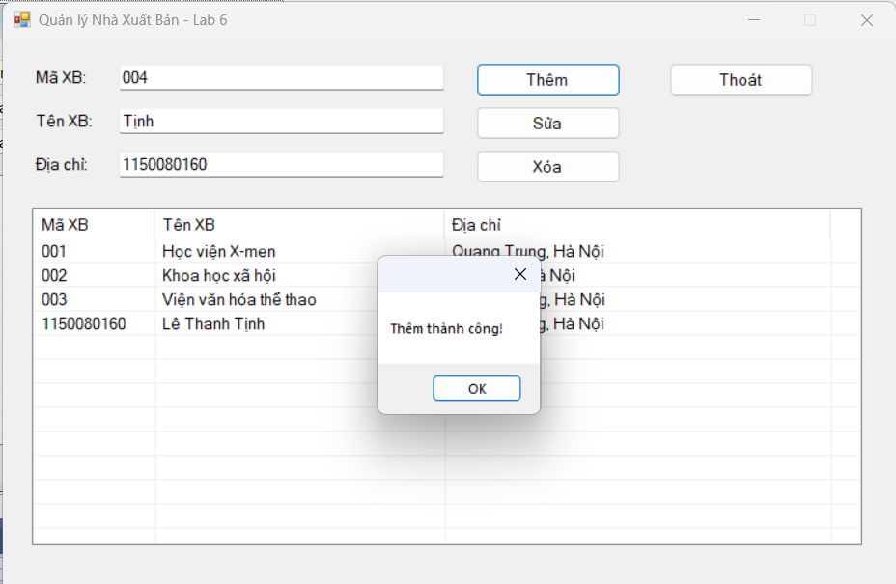

**Thêm mới Nhà xuất bản**

// ===== THÊM DỮ LIỆU =====

private void btnThemDL_Click(object sender, EventArgs e)

{

try

{

if (string.IsNullOrWhiteSpace(txtMaXB.Text) ||

string.IsNullOrWhiteSpace(txtTenXB.Text))

{

MessageBox.Show("Nhập tối thiểu Mã XB và Tên XB.");

return;

}

OpenConn();

using (var cmd = new SqlCommand("ThemDuLieu", _cnn))

{

cmd.CommandType = CommandType.StoredProcedure;

cmd.Parameters.AddWithValue("@maXB", txtMaXB.Text.Trim());

cmd.Parameters.AddWithValue("@tenXB", txtTenXB.Text.Trim());

cmd.Parameters.AddWithValue("@diaChi", txtDiaChi.Text.Trim());

var kq = cmd.ExecuteNonQuery();

MessageBox.Show(kq > 0 ? "Thêm thành công!" :

"Không có bản ghi nào được thêm.");

}

LoadPublishers(); // nạp lại danh sách

ClearInputs(); // xóa nội dung ô nhập

}

catch (SqlException ex)

{

MessageBox.Show("SQL lỗi (Thêm): " + ex.Message);

}

catch (Exception ex)

{

MessageBox.Show("Lỗi (Thêm): " + ex.Message);

}

finally { CloseConn(); }

}

**Thực hành 3: Sửa dữ liệu cho bảng Nhà Xuất bản.**

Sửa dữ liệu

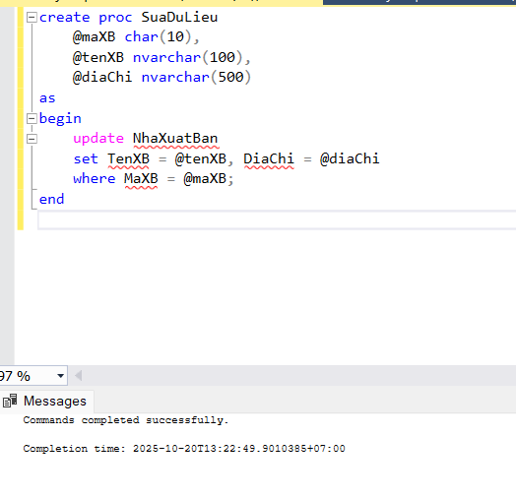

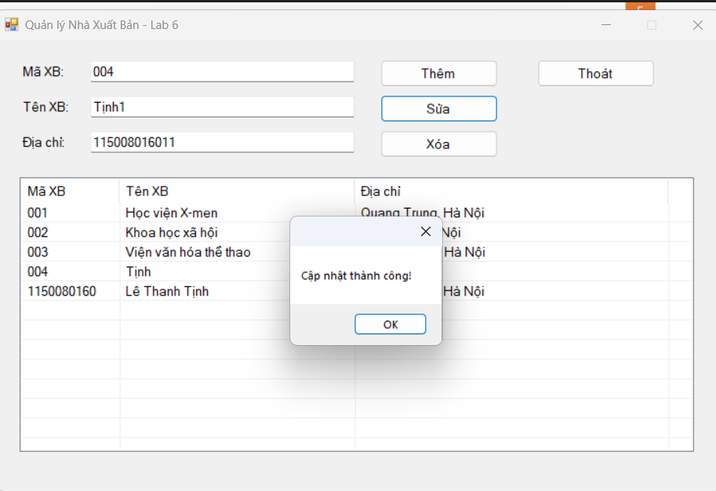

**Sửa thông tin Nhà xuất bản**

// ===== SỬA DỮ LIỆU =====

private void btnSuaDL_Click(object sender, EventArgs e)

{

try

{

if (string.IsNullOrWhiteSpace(txtMaXB.Text))

{

MessageBox.Show("Chọn Mã XB cần sửa.");

return;

}

OpenConn();

using (var cmd = new SqlCommand("SuaDuLieu", _cnn))

{

cmd.CommandType = CommandType.StoredProcedure;

cmd.Parameters.AddWithValue("@maXB", txtMaXB.Text.Trim());

cmd.Parameters.AddWithValue("@tenXB", txtTenXB.Text.Trim());

cmd.Parameters.AddWithValue("@diaChi", txtDiaChi.Text.Trim());

var kq = cmd.ExecuteNonQuery();

MessageBox.Show(kq > 0 ? "Cập nhật thành công!" :

"Không có bản ghi nào được cập nhật.");

}

LoadPublishers();

}

catch (SqlException ex)

{

MessageBox.Show("SQL lỗi (Sửa): " + ex.Message);

}

catch (Exception ex)

{

MessageBox.Show("Lỗi (Sửa): " + ex.Message);

}

finally { CloseConn(); }

}

**Thực hành 4: Xóa dữ liệu cho bảng Nhà xuất bản.**

Xóa dữ liệu

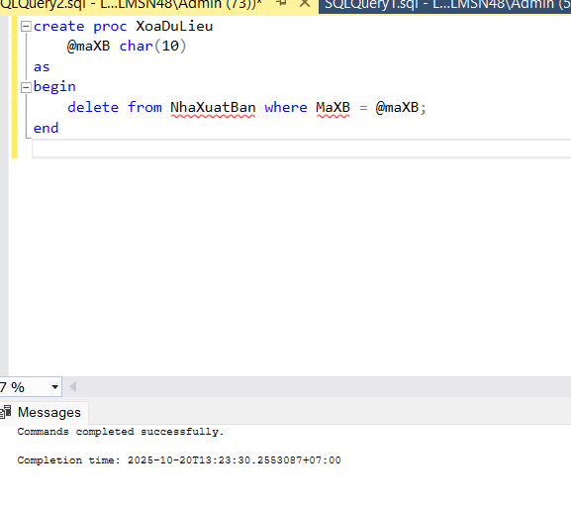

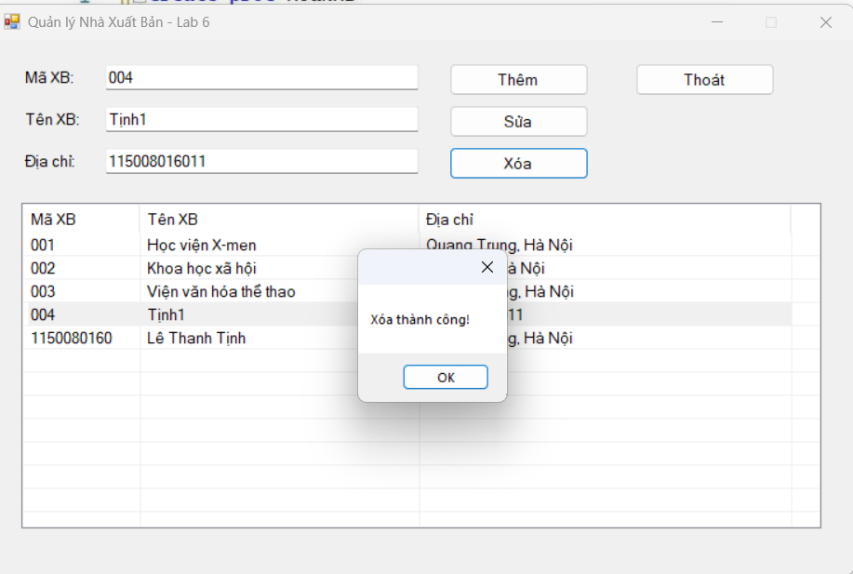

**Xóa Nhà xuất bản**

// ===== XÓA DỮ LIỆU =====

private void btnXoaDL_Click(object sender, EventArgs e)

{

try

{

if (string.IsNullOrWhiteSpace(txtMaXB.Text))

{

MessageBox.Show("Chọn Mã XB cần xóa.");

return;

}

if (MessageBox.Show("Xóa nhà xuất bản này?",

"Xác nhận",

MessageBoxButtons.YesNo,

MessageBoxIcon.Question) != DialogResult.Yes)

return;

OpenConn();

using (var cmd = new SqlCommand("XoaDuLieu", _cnn))

{

cmd.CommandType = CommandType.StoredProcedure;

cmd.Parameters.AddWithValue("@maXB", txtMaXB.Text.Trim());

var kq = cmd.ExecuteNonQuery();

MessageBox.Show(kq > 0 ? "Xóa thành công!" :

"Không có bản ghi nào bị xóa.");

}

LoadPublishers();

ClearInputs();

}

catch (SqlException ex)

{

MessageBox.Show("SQL lỗi (Xóa): " + ex.Message +

"\nGhi chú: nếu bảng Sách còn tham chiếu MaXB, cần xử lý trước.");

}

catch (Exception ex)

{

MessageBox.Show("Lỗi (Xóa): " + ex.Message);

}

finally { CloseConn(); }

}